كتالوج استخدام النظام
نظام شركة الصقر المتحد للزي الموحد
دليل عملي مصور لدخول الكمبيوتر، إدارة القوائم، تطبيق مثال على الطلبات والدفعات، واستخدام واجهة التابلت في أرض المصنع.
تاريخ الإعداد: 2026-05-03

1. فكرة النظام
النظام يجمع العمل الإداري وتشغيل المصنع في مكان واحد. يبدأ المستخدم من بوابة الدخول، ثم يختار إما دخول الكمبيوتر للإدارة والمتابعة، أو دخول التابلت للأقسام داخل أرض المصنع.
• دخول الكمبيوتر: للطلبات، العملاء، الدفعات، المخزون، الجودة، التسليم، الأرشفة، المالية، والتقارير.
• دخول التابلت: للمشغلين داخل الأقسام مثل القص والخياطة والتطريز والجودة والتغليف والتسليم.
• كل دفعة مرتبطة بطلب محدد، لذلك يستطيع النظام التفريق بين الطلبات والدفعات حتى لو كانت في نفس القسم.
2. فهرس القوائم والأيقونات
الرئيسية | مركز تشغيل المصنع ومؤشرات اليوم والاختصارات.
الطلبات | إنشاء الطلب وربط العميل والقماش والصور والبنود.
الدفعات | تقسيم الطلب إلى دفعات وتحويلها بين الأقسام.
الحركات | تسجيل فروقات الكمية مثل زيادة، نقص، تالف، أو إعادة عمل.
الأقسام | متابعة حالة كل قسم وما لديه من دفعات.
الجودة | تسجيل فحص الجودة وقبول أو رفض أو إعادة عمل الدفعات.
التسليم | تسجيل تسليم الطلبات والدفعات للعميل.
الأرشفة | إغلاق الطلبات المكتملة والبحث في الملفات السابقة.
العملاء | إدارة بيانات العملاء وأرقام التواصل.
المشتريات | طلبات الشراء ومتابعة الاحتياج.
المخزون | الأقمشة والألوان والحجوزات والحركات.
الفواتير والمدفوعات | إنشاء الفواتير وتسجيل السداد وطباعة الفاتورة.
التقارير | قوائم تحليلية مستقلة للطلبات والدفعات والمخزون والمالية.
المستخدمون | إضافة المستخدمين وتحديد أدوارهم.
الإعدادات | إعدادات النظام الأساسية.
سجل التدقيق | متابعة آخر العمليات التي تمت داخل النظام.

3. خطوات دخول الكمبيوتر
• افتح بوابة الدخول ثم اختر دخول الكمبيوتر.
• أدخل البريد الإلكتروني وكلمة المرور الخاصة بمستخدم الإدارة.
• بعد الدخول تظهر لوحة التحكم وفيها أهم المؤشرات والمسارات السريعة.
صورة 1: الشاشة الرئيسية
توضح نقطة البداية للنظام، ومنها يختار المستخدم دخول الكمبيوتر أو دخول التابلت.
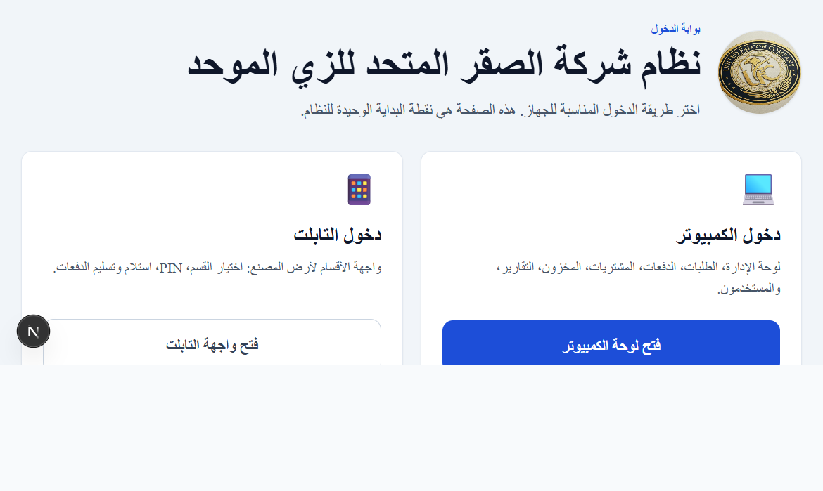
صورة 2: تسجيل دخول الكمبيوتر
يدخل موظف الإدارة البريد الإلكتروني وكلمة المرور للوصول إلى لوحة التحكم.
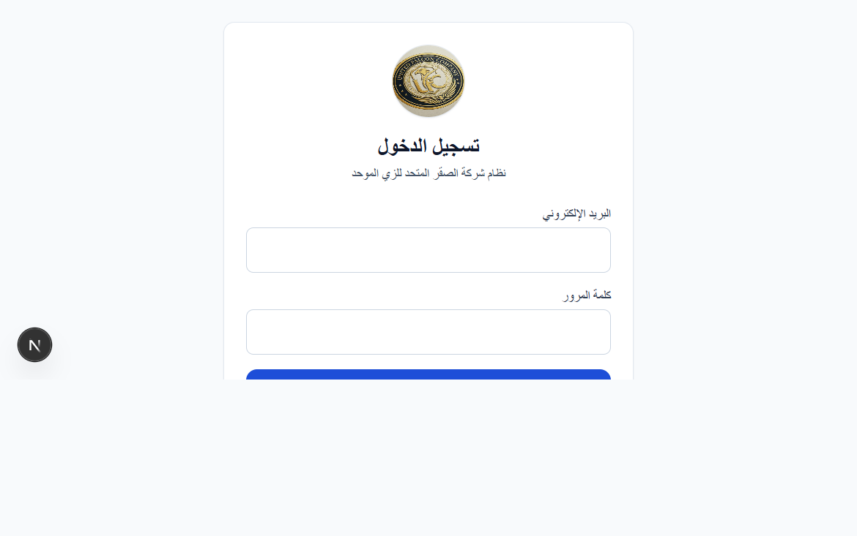
صورة 3: لوحة التحكم
تعرض مؤشرات اليوم، ما يحتاج متابعة، المسارات السريعة، آخر الطلبات، وآخر نشاط.
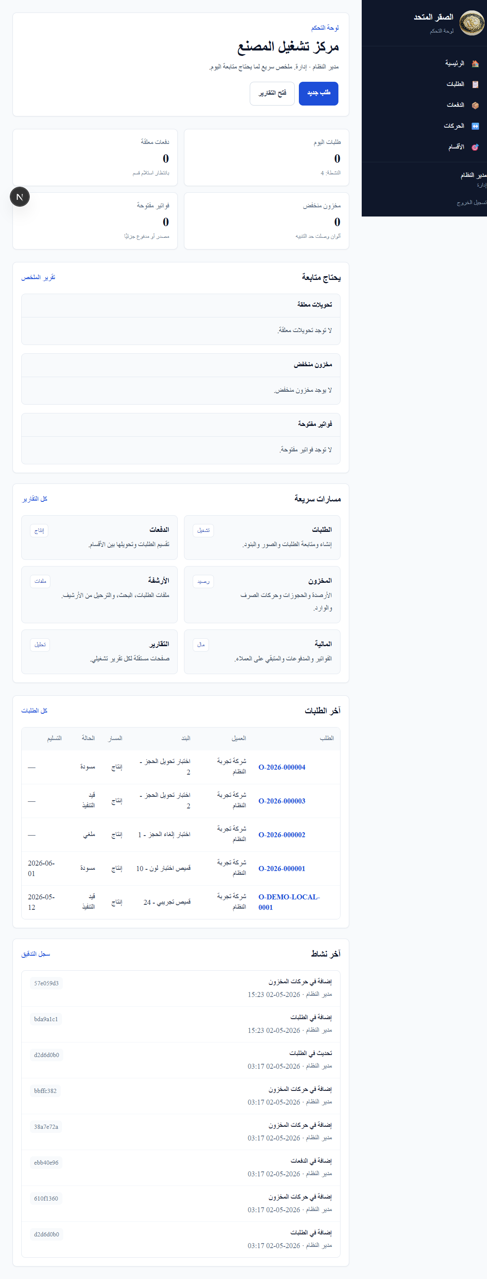
صورة 4: قائمة الطلبات
تستخدم لمراجعة كل الطلبات وحالتها والعميل والمسار وتاريخ التسليم.
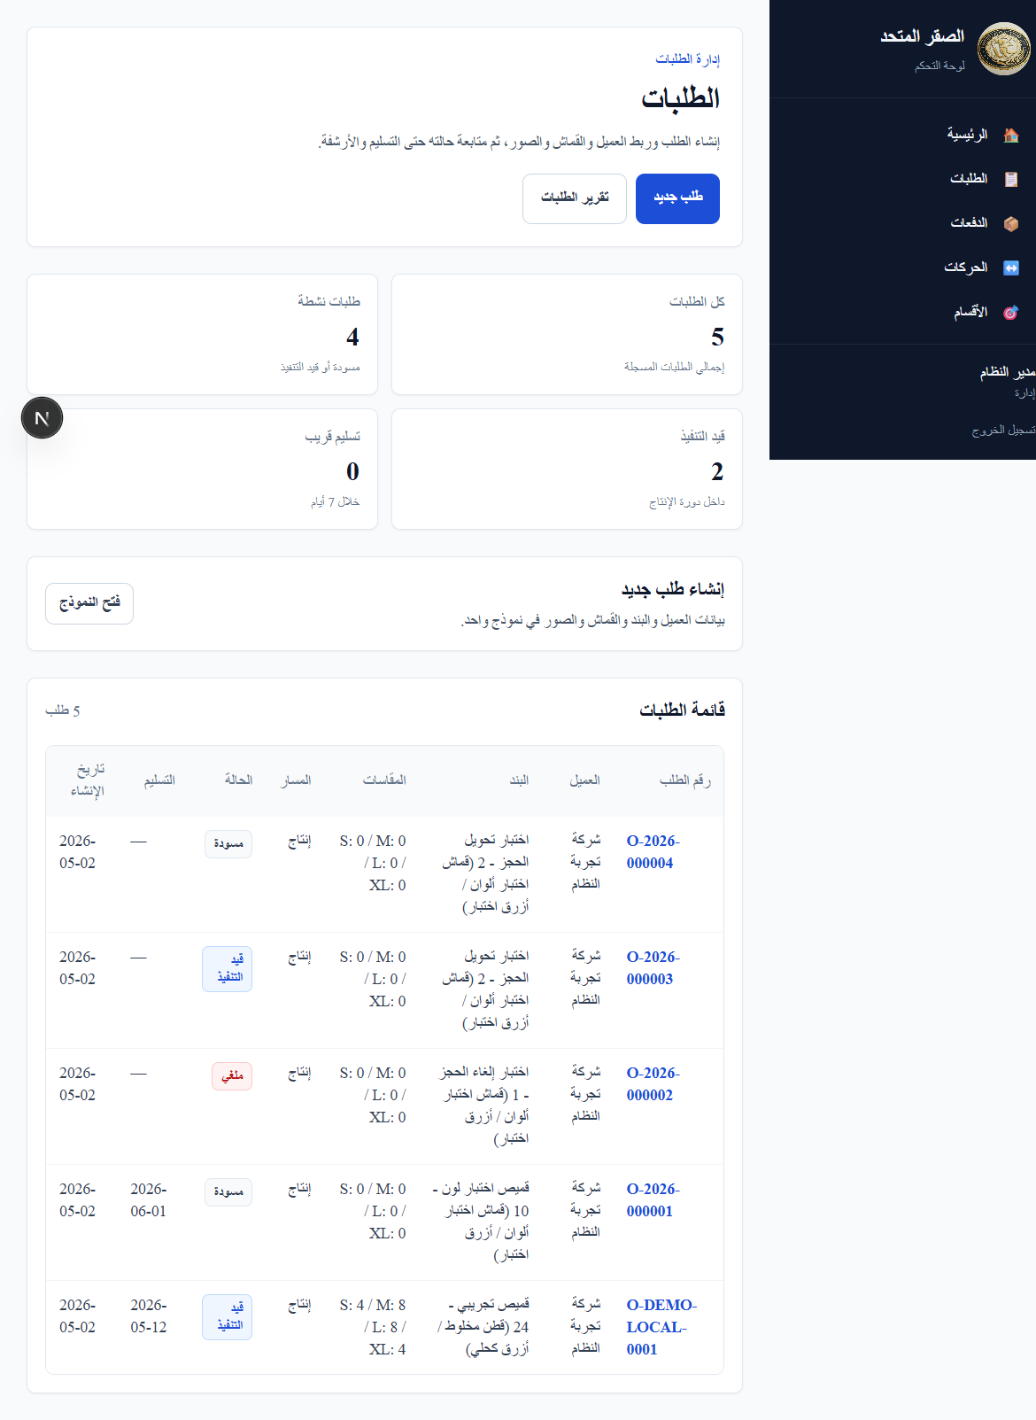
صورة 5: نموذج إنشاء طلب
مثال على إدخال طلب جديد وربط العميل والقماش والكميات والصور والبيانات الأساسية.
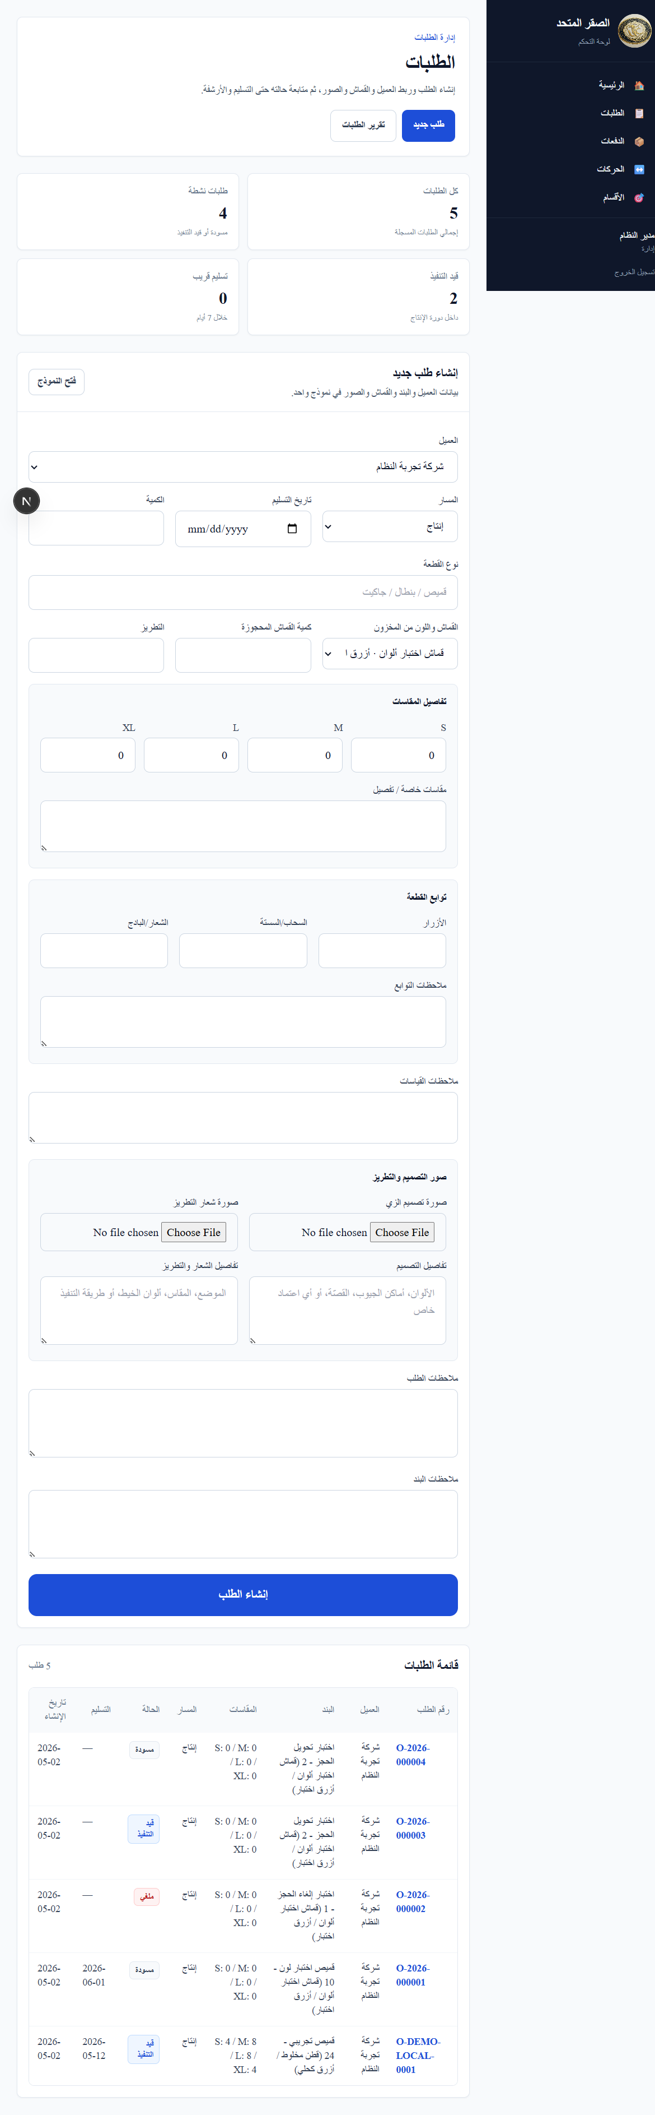
صورة 6: تفاصيل طلب تجريبي
يعرض بيانات الطلب الكاملة: البنود، المقاسات، الملفات، الدفعات، الحركات، الجودة، التسليم، والأرشفة.
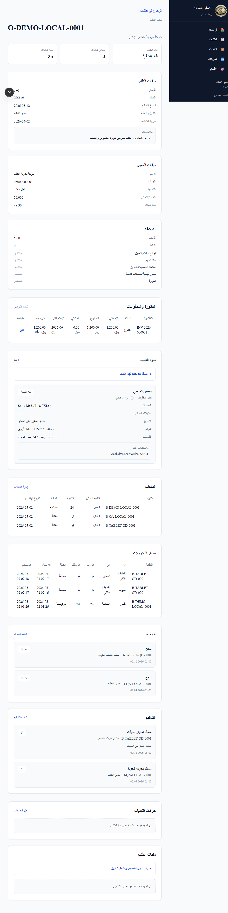
صورة 7: الدفعات والتحويلات
يوضح كيف يتم تقسيم الطلب إلى دفعات وتحويلها بين الأقسام.
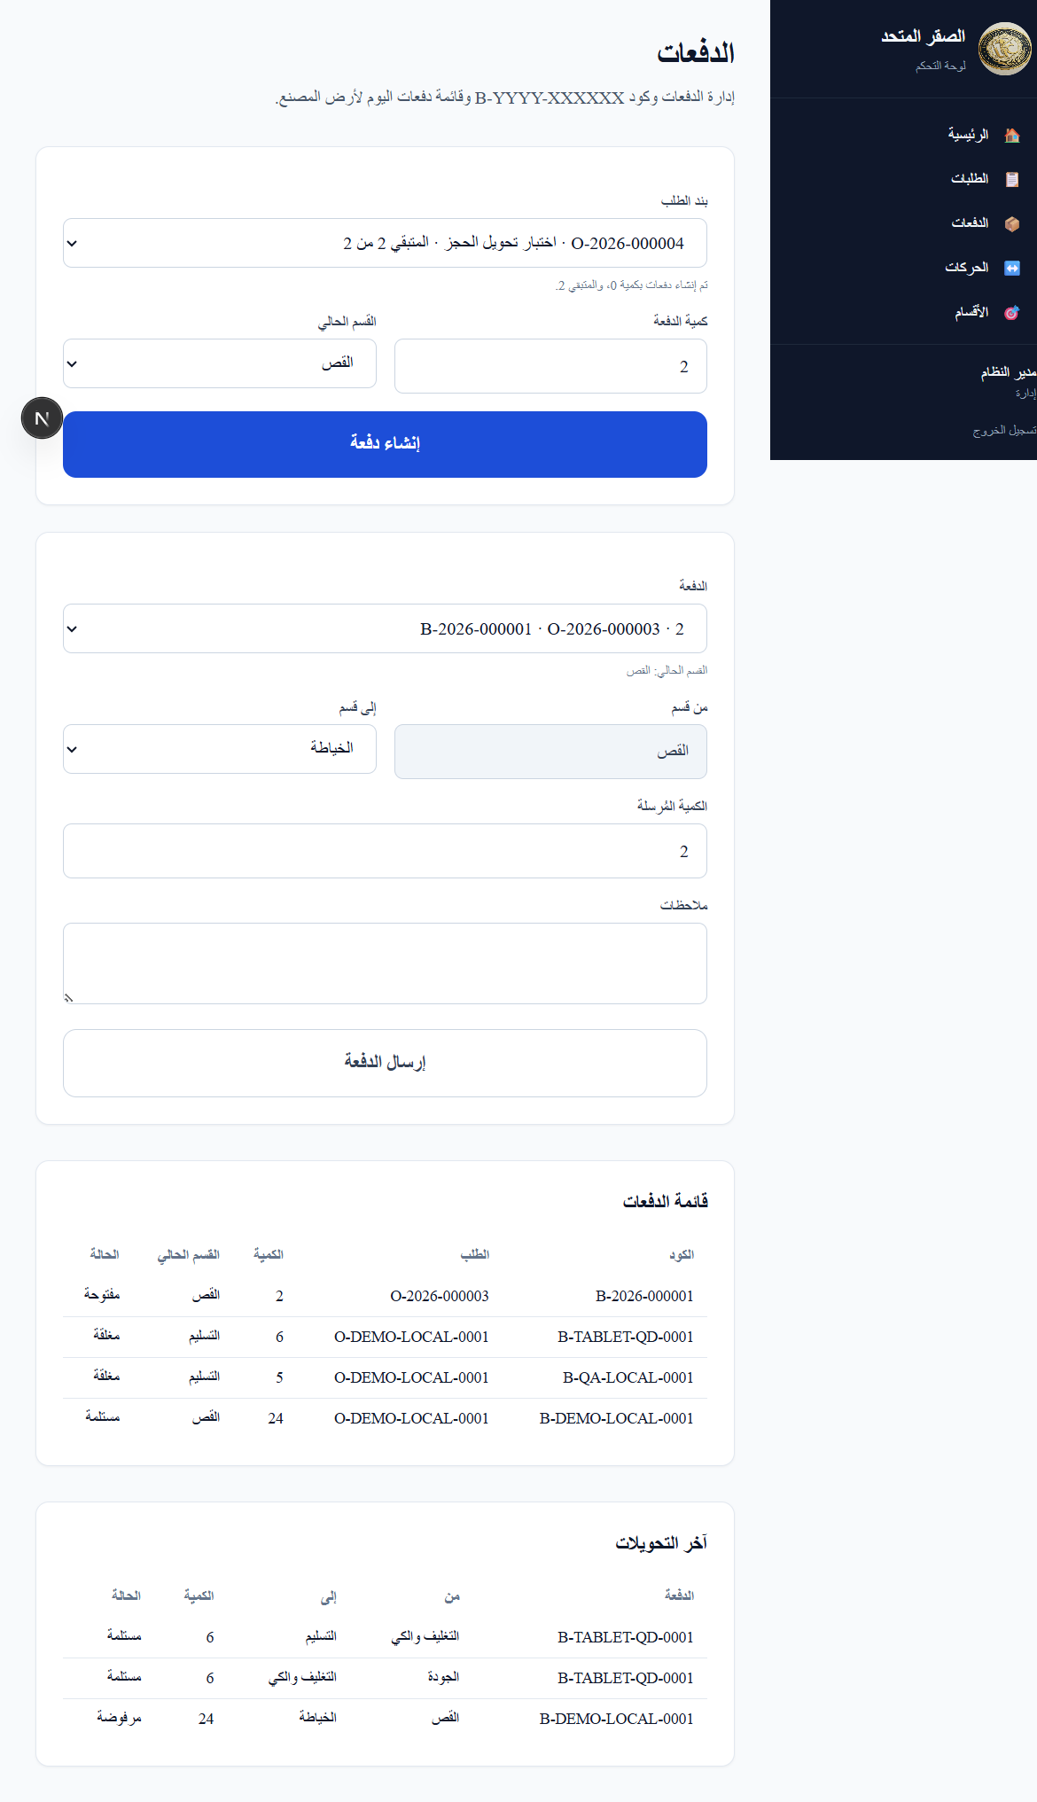
صورة 8: مركز التقارير
يعرض التقارير التشغيلية المنفصلة لمتابعة الطلبات والدفعات والمخزون والمالية.
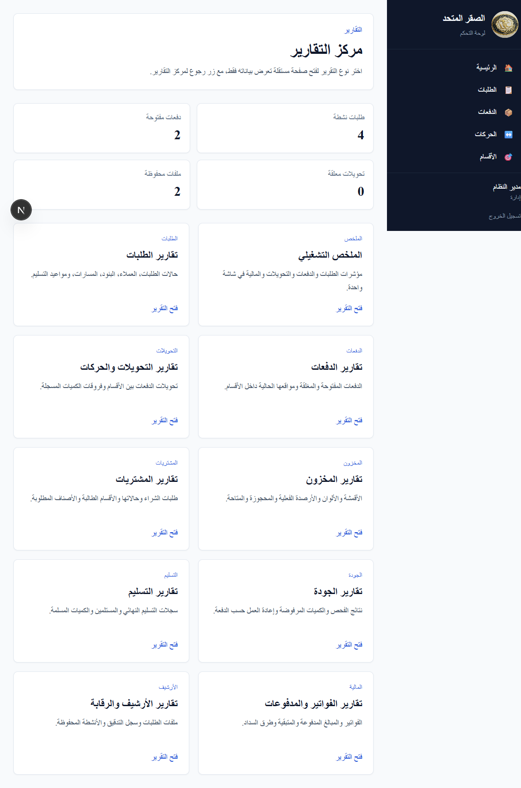

4. مثال عملي على طلب كامل
في المثال المصور يظهر طلب تجريبي يحتوي على عميل، بند إنتاج، مقاسات، قماش ولون، ملاحظات، ملفات تصميم، ودفعات إنتاج. هذا المثال يوضح طريقة قراءة الطلب ومتابعته من الإدارة حتى التابلت.
• من قائمة الطلبات افتح رقم الطلب لرؤية التفاصيل الكاملة.
• راجع البنود والمقاسات والقماش والصور قبل إنشاء الدفعات أو تحويلها.
• من شاشة الدفعات يتم إرسال كل دفعة إلى القسم التالي حسب مسار الإنتاج.
• من التقارير يمكن مراجعة نفس البيانات بصورة ملخصة دون الرجوع لكل شاشة.
5. خطوات استخدام التابلت
• من بوابة الدخول اختر دخول التابلت.
• اختر القسم المناسب مثل القص أو الخياطة.
• أدخل PIN القسم. مثال القص: 1111.
• بعد الدخول تظهر الدفعات الخاصة بالقسم، مع تفاصيل الطلب وصور التصميم إن وجدت.
• عند الانتهاء من العمل على الدفعة أدخل الكمية والملاحظات ثم أرسلها للقسم التالي.
• إذا وجدت زيادة أو نقص أو تالف، استخدم نموذج تسجيل فرق كمية أسفل شاشة التابلت.
صورة 9: طباعة فاتورة
مثال على فاتورة جاهزة للطباعة تحمل شعار واسم شركة الصقر المتحد.
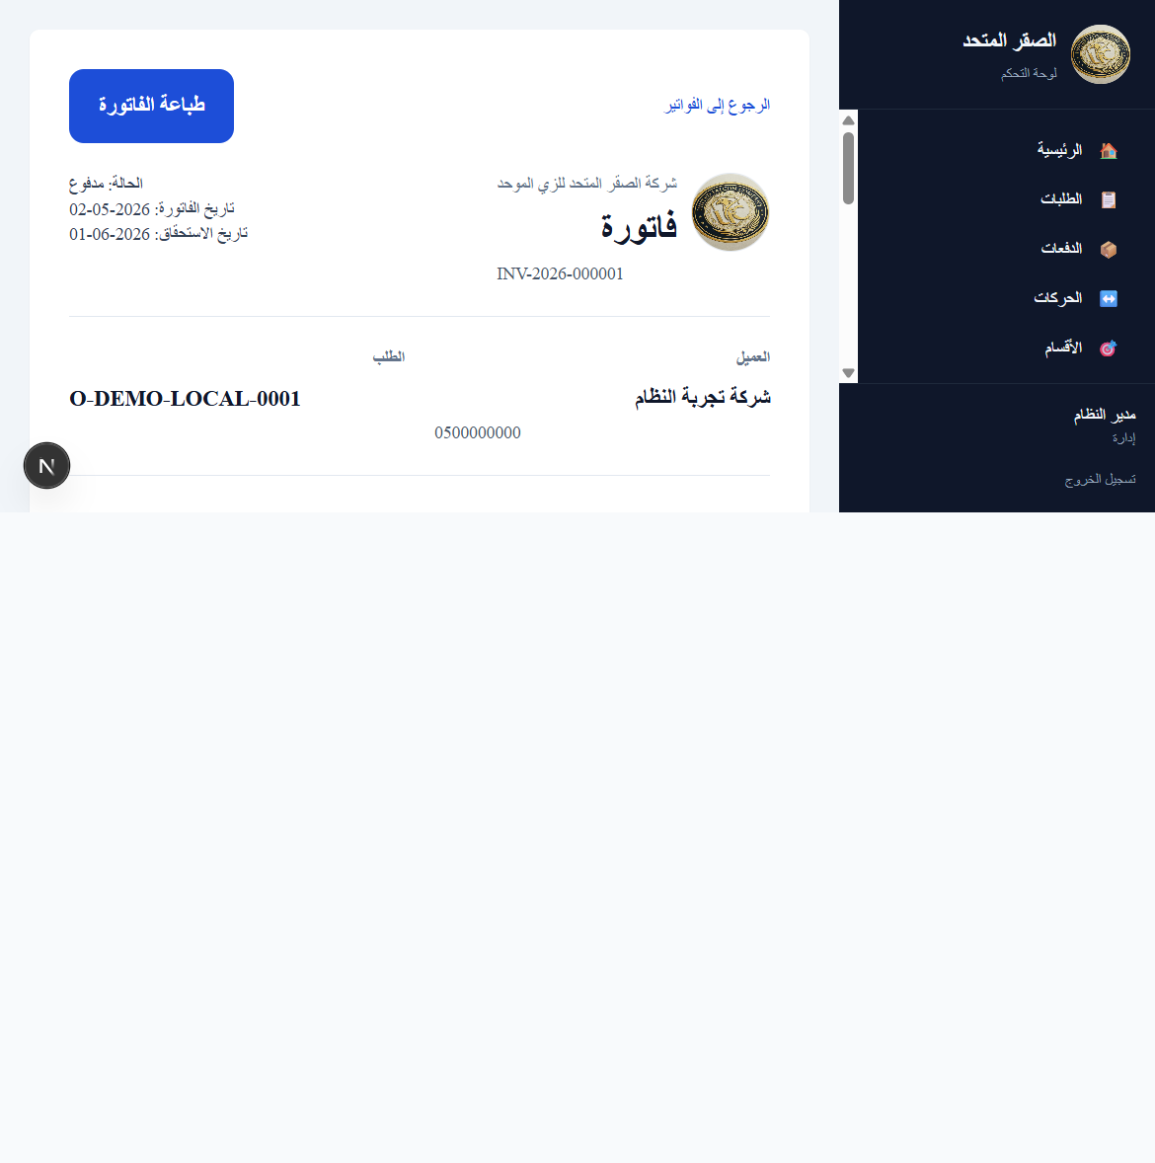
صورة 10: اختيار قسم التابلت
أول شاشة في التابلت لاختيار القسم مثل القص أو الخياطة أو الجودة.
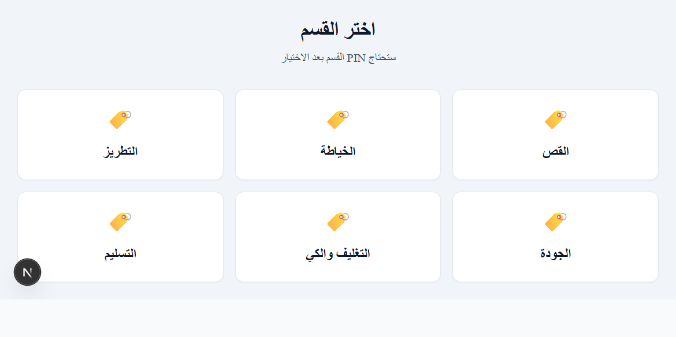
صورة 11: PIN القسم
يدخل مشغل القسم رقم PIN الخاص به قبل الوصول للدفعات.
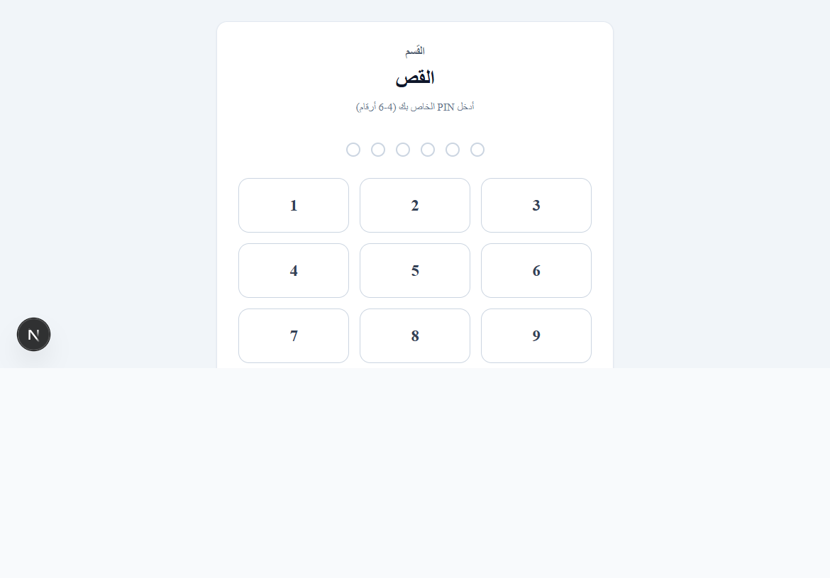
صورة 12: واجهة تابلت القص
مثال كامل للتابلت: دفعات القسم، بيانات الطلب، صورة التصميم، وإرسال الدفعة للقسم التالي.
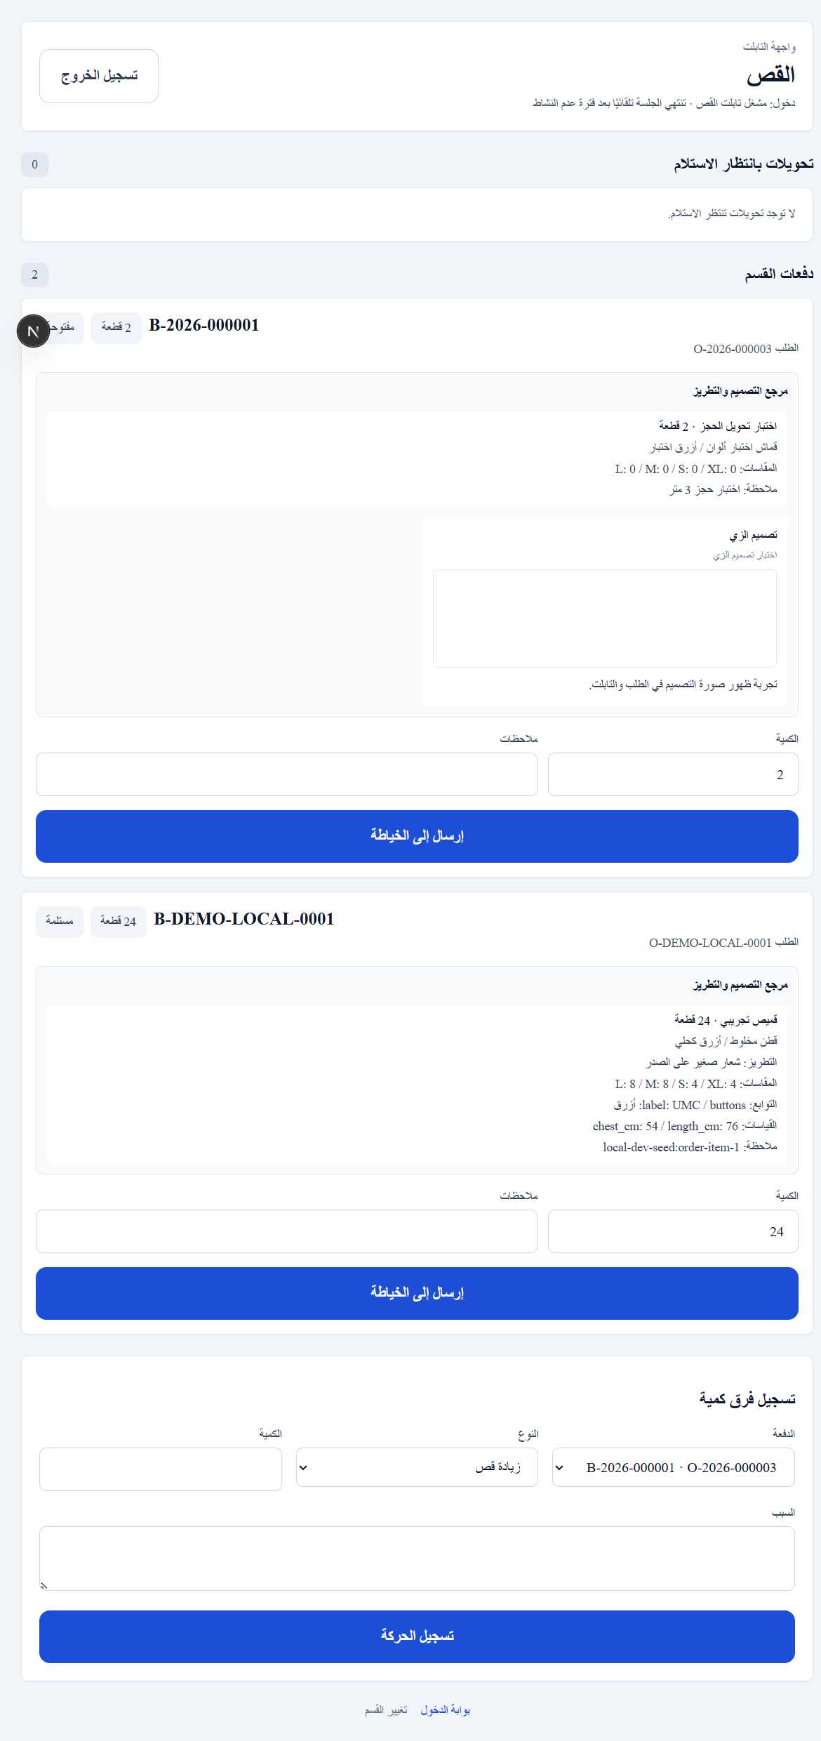

6. ملاحظات مهمة للتجربة
• لا تستخدم بيانات عملاء حقيقية أثناء العرض الأول إلا إذا كانت التجربة داخل شبكة آمنة.
• تجربة أصحاب الشركة عن بعد يمكن تجهيزها لاحقًا عبر Tailscale بحيث يدخلون من شبكة خاصة وليس من رابط عام مفتوح.
• قبل تسليم الرابط التجريبي، يفضل تجهيز مستخدم تجربة بصلاحيات محددة وبيانات وهمية واضحة.
• بعد انتهاء التجربة، أغلق الخادم المحلي أو أوقف مشاركة الجهاز من Tailscale إذا لم تعد مطلوبة.
انتهى الكتالوج.

